**新 书 推 荐**

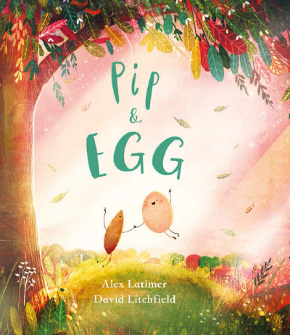**中文书名：《皮皮和蛋蛋》**

**英文书名：PIP &EGG**

**作 者：Alex Latimer and David Litchfield**

**出 版 社：Scholastic UK**

**代理公司：ANA/Yao Zhang**

**页 数：32页**

**出版时间：2020年4月**

**代理地区：中国大陆、台湾**

**审读资料：电子稿**

**类 型：儿童绘本**

**内容简介：**

当皮皮和蛋蛋相遇时，一切都改变了。一开始，他们的大小和形状几乎一模一样，就如同同一个豆荚里的两颗豌豆。起初他们两个人形影不离难以分割，在一起对于他们来说是世界上最重要的事。然而随着他们的友谊在发展，他们各自也在发生着形貌的变化。对于皮皮来说，成长意味着生根发芽，而蛋蛋则长出了翅膀，并且她迫不及待的想要尝试使用她的新翅膀。尽管皮皮也希望能跟上蛋蛋一起去冒险，然而他的根系很强壮，他不得不看着自己的好朋友飞走了。然而真正的朋友总能找到回到彼此身边的方式，皮皮和蛋蛋恰恰如此，经历了许许多多事件之后，他们两个人都知道了命运的齿轮总会让他们再次相遇。

两个主人公的成长和变化，让他们学会了如何进一步培养友谊。

亚历克斯·拉蒂默抒情的文字和《小熊和钢琴》的获奖插画师大卫·利奇菲尔德的华丽插画，搭配完成了这本美丽的经典新作，可以温暖心灵，深深地吸引小朋友。

**作者简介：**

**亚历克斯·拉蒂默（Alex Latimer）**是一位非常有才华的作家、插画家，他的作品包括《我是属于你的吗？》和《卢拉和海怪》（牛津大学出版社出版）。

**大卫·利奇菲尔德（David Litchfield）**是一位获奖插画师，他的作品包括《小熊和钢琴》（弗朗西斯林肯童书奖）及其他。

**内文插图：**

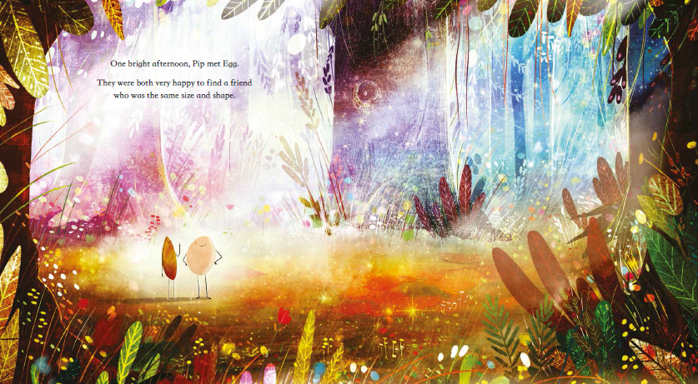

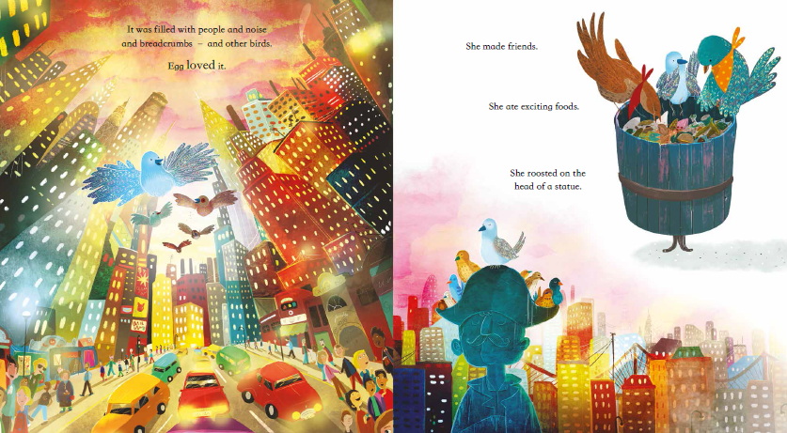

**谢谢您的阅读！**

**请将回馈信息发送至：张瑶（Yao Zhang) Yao@nurnberg.com.cn**

----------------------------------------------------------------------------------------------------

安德鲁﹒纳伯格联合国际有限公司北京代表处  
北京市海淀区中关村大街甲59号中国人民大学文化大厦1705室, 邮编：100872  
电话：010-82449325

传真：010-82504200  
Email: Yao[@nurnberg.com.cn](mailto:daisy@nurnberg.com.cn)

网址：[www.nurnberg.com.cn](http://www.nurnberg.com.cn/)

微博：<http://weibo.com/nurnberg>

豆瓣小站：<http://site.douban.com/110577/>

微信订阅号：安德鲁书讯